Занятие по развитию речи
Тема недели «Перелетные птицы»
Уважаемые родители!
Предлагаем вам упражнения для детей по лексической теме : «Весна»
Тематический словарь
Аист, вить, виться, воробей, ворона, выводить, выпь, глухарь, гнездо, гнездиться, голосистый, голубь, грач, гусь, гусиный, дрозд, дятел, жаворонок, журавлиный, журавль, зимовать, зимующие, зяблик, искать, каркать, кладка, клевать, клин, клюв, корм, кормиться, кормушка, косяк, крыло, куковать, кукушка, кулик, курлыкать, куропатка, ласточка, лебединая, лебедь, летать, нахохлиться, нестись, облетать, овсянка, откладывать, перелетать, перелетные, перья, порхать, птенец, пух, пуховый, рябчик, свиристель, синица, скворец, снегирь, сова, сойка, соловей, сорока, стая, стриж, тетерев, трясогузка, улетать, утка, утиный, цапля, чибис, чирикать, щебетать, щегол, щелкать, яйцо, ястреб.
Упражнение1. «Назови ласково»
Птица – птичка.
Перо –...
Птенец –...
Журавль –...
Крыло –...
Хвост –...
Клюв –...
Голубь –...
Воробей –...
Упражнение 2. «Кто как подает голос?»
Воробей – чирикает. Ворона –...
Голубь –... Утка –...
Гусь –... Сорока –...
Упражнение 3. «Подбери пару»
Человек – ребенок, птица – ... (птенец).
Человек – нос, птица – ... (клюв).
Рыбы – плавники, птицы – ... (крылья).
Звери – шерсть, птицы – ... (перья).
Рыба – река, птица – ... (небо).
Курица – курятник, ласточка –... (гнездо).
Упражнение 4. «Исправь ошибку»
У цапли впереди хвост.
У грача сзади клюв.
У ласточки вверху лапы.
У кукушки внизу крылья.
У утки сбоку хвост.
Упражнение 5 «Веселая зарядка для пальчиков»
(при назывании птицы — загибать пальцы на руке).
Птичек стайка
Пой-ка, подпевай-ка, десять птичек — стайка.
- Эта птичка — соловей, эта птичка — воробей.
Эта птичка — совушка, сонная головушка.
Эта птичка — свиристель, эта птичка — коростель.
Эта птичка — скворушка, серенькое перышко.
Эта — зяблик, это — стриж, это — развеселый чиж.
Ну, а это — злой орлан. Птички, птички, по домам!
(Сжать пальчики в кулачки). (И. Токмакова)

С уважением, Лымарева И.А.
Графические упражнения по лексической теме.
1. обведи по контуру.
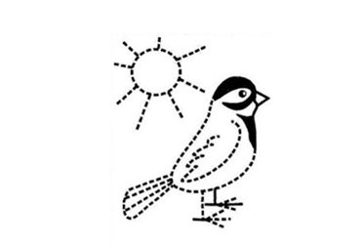
2. Составь скорей рассказ о том,
Что было сначала, что стало потом .
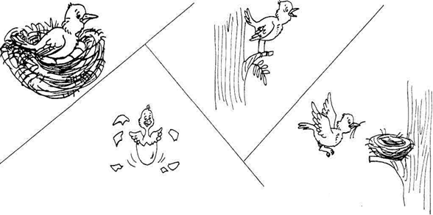
3.Лабиринте.
